Екатеринбургских бюджетников принуждают голосовать за «Eдиную Poccию»
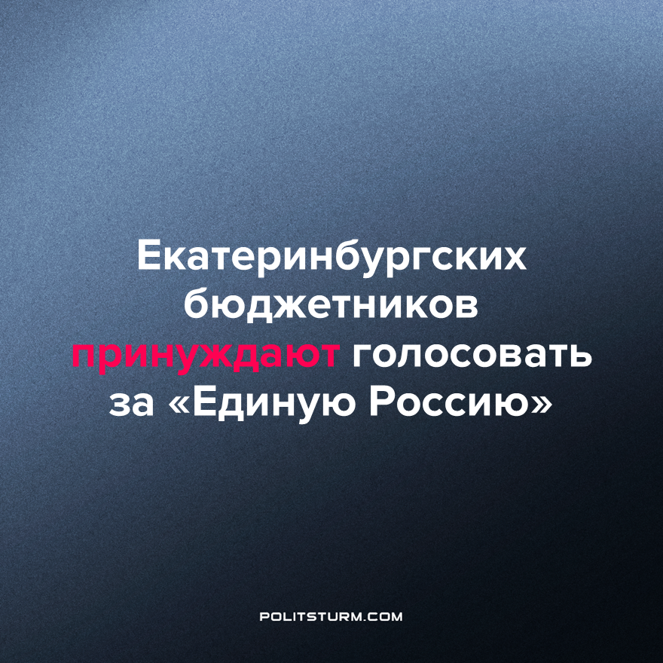

Оригинальная статья
2023-09-13
2 мин. на чтение

Сотрудники бюджетных учреждений Екатеринбурга получили инструкцию, за кого нужно голосовать на выборах в городскую думу.
В документе, полученном екатеринбургскими бюджетниками, выборы определяются как «общественно-значимое мероприятие», которое пройдет 9 и 10 сентября 2023 года. Руководителей просят «проинформировать сотрудников о наиболее перспективных кандидатах, участвующих в выборах, по мнению экспертного, научного и общественного сообщества». В списке – только кандидаты «Eдиной Poccии» по партийному списку и одномандатным округам в Екатеринбурге.
Также в документе указано, что электронное голосование проводится 9 и 10 сентября с 8 до 14 часов. Хотя на самом деле голосование на платформе ДЭГ (дистанционного электронного голосования) начнется в 8 часов утра 9 сентября и закончится в 20:00 10 сентября. Таким образом, отводится некое «окно» для голосования бюджетников.
Кроме того, в документе есть признаки подачи отчетности о голосовании сотрудников бюджетных организаций. Предлагается отправить скриншот экрана телефона или селфи на фоне таблички с номером УИК (участковой избирательной комиссии). Отчеты бюджетники должны отправлять на адрес электронной почты, схожий с официальным сайтом праймериз «Eдиной Poccии».
С каждым годом всё больше и больше россиян окончательно расстаются с фантазиями о демократических, свободных и честных выборах. Постоянно сталкиваясь с примерами, подобными вышеописанному, уже чуть ли не каждый гражданин начинает отчетливо осознавать, что ни о каком запрете принуждения к участию в голосовании, содержащемся в федеральном законодательстве, не может идти и речи.
Власти стараются всяческими способами (в том числе и широкой рекламной компанией) заманить избирателей на участки, создавая иллюзию выбора и неустанно говоря о важности абсолютно каждого отданного ими голоса, внушая, тем самым, рабочим надежду на грядущие перемены. Однако замена одних олигархов и их ставленников на других не сможет существенно повлиять на положение трудящихся масс.
«Раз в несколько лет решать, какой член господствующего класса будет подавлять, раздавлять народ в парламенте, – вот в чём настоящая суть буржуазного парламентаризма, не только в парламентарно-конституционных монархиях, но и в самых демократических республиках», «Никакая смена лиц ничего изменить не в состоянии, пока не сменились классы, стоящие у власти», – справедливо подмечал В. И. Ленин. Именно вопрос о том, кто является правящим классом – рабочие или капиталисты, – играет по-настоящему решающую роль и определяет возможность перехода общества к социализму.
Источники: РИА «Новый День» – «В Екатеринбурге бюджетникам рассылают список “перспективных кандидатов” на выборах в думу» от 05 сентября 2023 г.
В. И. Ленин, ПСС, т. 33, стр. 46.
В. И. Ленин «Правда» № 37, 4 мая (21 апреля) 1917 г.

Оригинальная статья

